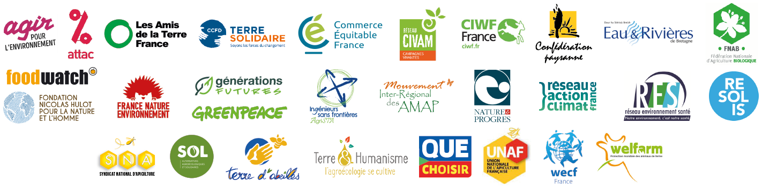

Paris, le 3 novembre 2020
Deux ans après la promulgation de la loi EGalim,
ses ambitions sont définitivement enterrées !
Deux ans après l’adoption de la loi EGalim[1], un collectif de 28 syndicats et associations publie un bilan dont le constat d’échec est sans appel : la quasi-totalité des indicateurs est au rouge et des reculs sont à noter. Presque aucune des ambitions et bonnes intentions déclarées en grande pompe n'ont été suivies d'effet.
Cette note d'analyse dresse le bilan des États Généraux de l'Alimentation et de la loi EGalim et prend acte de leur enterrement ! Avec lui, ce sont aussi les principales ambitions du quinquennat pour la transition sociale et écologique du système agroalimentaire qui sont à la dérive. Nous dénonçons :
- Le revenu paysan n'est pas revalorisé, les profits de l'industrie et de la distribution continuent d'augmenter, les prix au consommateur aussi.
- Les négociations commerciales ne sont pas plus encadrées qu'avant et subissent même des tensions croissantes.
- Les ambitions en matière de réduction de pesticides ont été revues à la baisse, avec un recul notable : le retour des néonicotinoïdes.
- La protection des riverains contre les pesticides n'a pas avancé, l'Etat se défausse en livrant cette protection au rapport de forces sur les territoires.
- Les objectifs d’au moins 20 % de bio dans la restauration collective et de 15 % de surface en agriculture biologique en 2022 ne pourront être atteints faute de moyens suffisants. Nous n’en sommes respectivement qu’à 4,5% et 8,5 %.
- Aucune transition des modes d’élevage, intégrant notamment une meilleure prise en compte du bien-être animal, n’a été sérieusement amorcée au sein des filières.
- Enfin, la loi a laissé de côté de nombreuses questions pour lesquelles tous les indicateurs sont au rouge : climat, solidarité internationale, biodiversité, nutrition et alimentation…
Il y a un an, nos organisations [2] alertaient déjà sur le manque de volonté et de moyens pour assurer la mise en œuvre d’une loi EGalim déjà peu ambitieuse. Là où nous attendions des amorces de transition, nous constatons au mieux des statuts quo, au pire de nouveaux reculs comme sur les néonicotinoïdes. Là où les réformes engagées devaient permettre de revaloriser le revenu des paysans, celui-ci continue à se dégrader au profit de l'agro-industrie. Là où des objectifs intéressants étaient fixés pour la restauration collective, ils paraissent aujourd'hui hors d'atteinte tant les collectivités sont laissées livrées à elles-mêmes.
Or la dégradation du contexte social et environnemental se poursuit : la consommation de pesticides ne recule pas, le nombre de paysan·ne·s diminue, la biodiversité continue de s’effondrer, l’insécurité alimentaire explose en France et partout dans le monde…
D’autres leviers auraient permis de corriger le tir : projet de loi de finances, projet de loi de financement de la sécurité sociale, plan de relance, mise en œuvre de la Convention citoyenne pour le climat… Mais tout indique, à ce stade, que le gouvernement confortera l'immobilisme qui prévaut depuis le discours de Rungis. La position de la France dans le cadre de la réforme de la PAC et notamment le Plan Stratégique National reste un des derniers leviers de ce quinquennat pour agir en faveur d’une transition agroécologique. Et le plan de relance français dans son volet agricole ne doit pas, lui, aller à son encontre.
Nos organisations vont donc maintenir la pression.

Contact presse :
- CCFD-TerreSolidaire
Sophie Rebours : 07 61 37 38 65
- Civam
Fabrice Bouin, Président : 01 44 88 98 58
- Confédération paysanne
Nicolas Girod, porte-parole national : 06 07 55 29 09
- CIWF France
Laetitia Dinault : 06 26 07 55 43
- Fédération Nationale d'Agriculture Biologique
Emilie Poinsot : 07 69 82 62 36
- Fondation Nicolas Hulot pour la Nature et l'Homme,
Paula Torrente, chargée de communication : 07 87 50 74 90
- France Nature Environnement
Thibault Leroux, chargé de mission Agriculture & Santé-Environnement : 07 82 27 89 33
- Greenpeace
Mélanie Veillaux, chargée de communication : 06 42 64 83 76
- Réseau Action Climat
Cyrielle Denhartigh : 06 10 81 59 59
- Syndicat National d'Apiculture
Frank Alétru 06 07 80 01 04
- Terre d'abeilles
Béatrice Robrolle 06 77 40 16 51

[1] La loi pour l'Équilibre des relations commerciales dans le secteur agricole et une alimentation saine, durable et accessible à tous.
[2] Plateforme Citoyenne pour une transition agricole et alimentaire : Attac, CCFD-Terre Solidaire, CFSI, CIWF France, Commerce Équitable France, Confédération paysanne, Foodwatch France, Fondation Nicolas Hulot pour la Nature et l’Homme, Fédération Nationale d’Agriculture Biologique, France Nature Environnement, Eau et Rivières de Bretagne, Générations Futures, Greenpeace France, Miramap, Nature et Progrès, Réseau Action Climat, Secours Catholique, Caritas France, SOL (Alternatives Agroécologiques et Solidaires), Terre & Humanisme, UFC-Que Choisir, Union Nationale de l’Apiculture Française, Welfarm, WWF.Lien vers le décryptage : https://reseauactionclimat.org/wp-content/uploads/2019/10/decryptage-loi-egalim.pdf

